四川省井研县研城镇人民政府
2017年部门决算编制说明

- 基本职能及主要工作
（一）主要职能。
执行党和国家的有关方针政策、法律法规，上级政府的决定和命令，拟定适合本镇实际的具体政策措施，并有效地组织实施。组织制定并实施本镇经济和社会发展中长期规划，搞好经济发展的总体布局和产业解构的调整。负责本镇建设的总体规划并组织实施，抓好本镇建设用地的规划管理工作。负责本镇的科技、教育、文化、卫生等事业发展和计划生育工作，负责本镇社会治安综合治理，维护社会稳定。编制本镇财政预决算计划，负责经费的划拨和核算工作
（二）2017年重点工作完成情况。
2017年研城镇人民政府严格按照县委政府的安排部署，认真贯彻十九大精神，严格执行中央的八项规定，严肃财经纪律，圆满完成了各项目标任务.
- 主要工作开展情况
（1）完成2017年农业支持保护补贴工作，共兑付资金1849750元。
（2）完成2017年退耕还林补助工作，共兑付资金200000元。
（3）蒲亭新村建设工作有条不紊的展开，截止2017年底共兑付蒲亭新村建设系列资金共504.5万元。
二、部门概况
我镇现有8个独立编制机构，分别为：研城镇人民政府、研城镇农业技术服务中心、研城镇社会事务服务中心、研城镇宣传文化服务中心、高家寺水库管理所、霁虹水坝管理所、新桥水坝管理所、研城镇畜牧兽医站。其中行政单位1个，其他事业单位7个。
三、收支决算总体情况说明
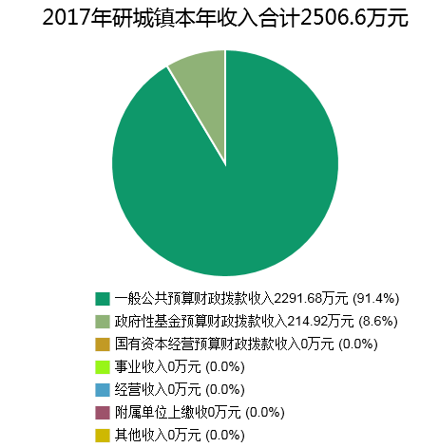
2017年研城镇本年收入合计2506.6万元，其中：一般公共预算财政拨款收入2291.68万元，占91.43%；政府性基金预算财政拨款收入214.92万元，占8.57%；国有资本经营预算财政拨款收入0万元，占0%；事业收入0万元，占0%；经营收入0万元，占0%；附属单位上缴收0万元，占0%；其他收入0万元，占0%。
2017年研城镇本年支出合计2506.6万元，其中：基本支出1265.02万元，占50.47%；项目支出1241.58万元，占49.53%；上缴上级支出0万元，占0%；经营支出0万元，占0%；对附属单位补助支出0万元，占0%。

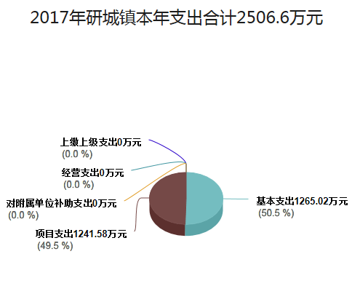
四、财政拨款收入支出决算总体情况说明
2017年度财政拨款收、支总计2506.6万元万元。与2016年相比，财政拨款收、支总计各增加107.15万元，增长4.47%，原因是：研城镇承担的重点项目浦亭新村建设、两线工作等建设经费增加。
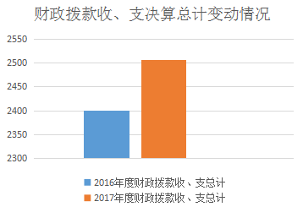
五、一般公共预算财政拨款支出决算情况说明
（一）一般公共预算财政拨款支出决算总体情况
2017年度一般公共预算财政拨款支出2291.68万元，占本年支出合计的91.43%。与2016年相比，一般公共预算财政拨款增加269.12万元，增长13.31%。主要原因2017年人数增加且人员工资增加，国家提高低保人员补助标准，扩大补助范围，医疗卫生体制改革深入推进，我镇相应增加了经费投入等。
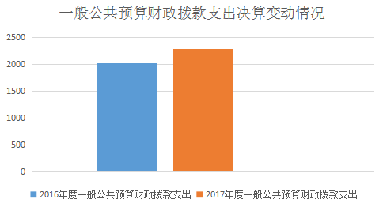
（二）一般公共预算财政拨款支出决算结构情况
2017年一般公共预算财政拨款支出2291.68万元，主要用于以下方面:一般公共服务支出755.02万元，占30.12%；外交支出0万元，占0%；国防支出0万元，占0%；公共安全支出0万元，占0%；教育支出18.04万元，占0.72%；科学技术支出0万元，占0%；文化体育与传媒支出24.51万元，占0.98%；社会保障和就业支出269.71万元，占10.76%；医疗卫生与计划生育支出36.23万元，占1.45%；节能环保支出36.49万元，占1.46%；城乡社区支出263.36万元，占10.51%；农林水支出990.02万元，占39.5%；交通运输支出0万元，占0%；资源勘探信息等支出0万元，占0%；商业服务业等支出0万元，占0%；金融支出0万元，占0%；援助其他地区支出0万元，占0%；国土海洋气象等支出0万元，占0%；住房保障支出34.6万元，占1.38%；粮油物资储备支出0万元，占0%；其他支出78.61万元，占3.14%；债务还本支出0万元，占0%；债务付息支出0万元，占0%。

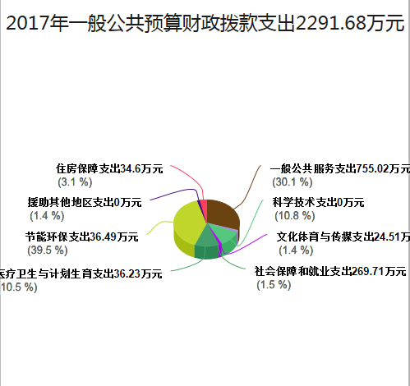
（三）一般公共预算财政拨款支出决算具体情况
1.一般公共服务（款）:
人大事务（类）行政运行（项）：2017年决算数为7.83万元，完成预算100%。
人大事务（类）其他人大事务支出（项）：2016年决算数为2.84万元，完成预算100%。
政府办公厅（室）及相关机构事务（类）行政运行（项）：2017年决算数为665.14万元，完成预算100%。
财政事务（类）行政运行（项）：2017年决算数为27.17万元，完成预算100%。
财政事务（类）其他财政事务支出（项）：2017年决算数为1万元，完成预算100%。
党委办公厅（室）及相关机构事务（类）行政运行(项)：2017年决算数为51.04万元，完成预算100%。
2.教育（款）:
普通教育（类）其他普通教育支出（项）：2017年决算数为4.86万元，完成预算100%。
成人教育（类）其他成人教育支出（项）：2017年决算数为13.19万元，完成预算100%。
3.文化体育与传媒（款）：
新闻出版广播影视（类）广播（项）:2017年决算数为24.51万元，完成预算100%。
4.社会保障和就业（款）：
民政管理事务（类）老龄事务（项）:2017年决算数为43.23万元，完成预算100%。
行政事业单位离退休（类）机关事业单位基本养老保险缴费支出（项）：2017年决算数为92.12万元，完成预算100%。
抚恤（类）义务兵优待（项）：2017年决算数为81.03万元，完成预算100%。
残疾人事业（类）其他残疾人事业支出（项）：2017年决算数为0.23万元，完成预算100%。
特困人员救助供养（类）农村特困人员救助供养支出（项）：2017年决算数为40.39万元，完成预算100%。
其他生活救助（类）其他农村生活救助（项）：2017年决算数为12.71万元，完成预算100%。
5.医疗卫生与计划生育（款）:
计划生育事务（类）计划生育机构（项）：2017年决算数为14.31万元，完成预算100%。
行政事业单位医疗（类）行政单位医疗（项）：2017年决算数为21.92万元，完成预算100%。
6.节能环保（款）:
污染防治（类）水体（项）：2017年决算数为16.49万元，完成预算100%。
退耕还林（类）退耕现金（项）：2017年决算数为20万元，完成预算100%。
7.城乡社区（款）:
城乡社区管理事务（类）行政运行（项）：2017年决算数为12.65万元，完成预算100%。
城乡社区规划与管理（类）城乡社区规划与管理（项）：2017年决算数为14.4万元，完成预算100%。
城乡社区公共设施（类）其他城乡社区公共设施支出（项）：2017年决算数为16万元，完成预算100%。
城乡社区环境卫生（类）城乡社区环境卫生（项）：2017年决算数为5.39万元，完成预算100%。
8.农林水（款）:
农业（类）农业生产支持补贴（项）：2017年决算数为184.98万元，完成预算100%。
农业（类）对高校毕业生到基层任职补助（项）：2017年决算数为3.03万元，完成预算100%。
农村综合改革（类）对村级一事一议的补助（项）：2017年决算数为504.5万元，完成预算100%。
农村综合改革（类）对村民委员会和村党支部的补助（项）：2017年决算数为297.52万元，完成预算100%。
9.住房保障（款）:
住房改革支出（类）住房公积金（项）：2017年决算数为34.6万元，完成预算100%。
10.其他支出（款）:
其他支出（类）其他支出（项）：2017年决算数为78.61万元，完成预算100%。
六、一般公共预算财政拨款基本支出决算情况说明
2017年度一般公共预算财政拨款基本支出1265.02万元，其中：
人员经费1160.75万元，主要包括：基本工资、津贴补贴、奖金、伙食补助费、机关事业单位基本养老保险缴费、其他社会保障缴费、其他工资福利支出、生活补助、住房公积金。
公用经费104.27万元，主要包括：办公费、印刷费、水费、电费、邮电费、物业管理费、差旅费、维修（护）费、租赁费、培训费、劳务费、工会经费、公务用车运行维护费、其他交通费、其他商品和服务支出。
七、“三公”经费财政拨款支出决算情况说明
（一）“三公”经费财政拨款支出决算总体情况说明
2017年度“三公”经费财政拨款支出决算为6万元，完成预算100%，决算数小于预算数持平。
（二）“三公”经费财政拨款支出决算具体情况说明
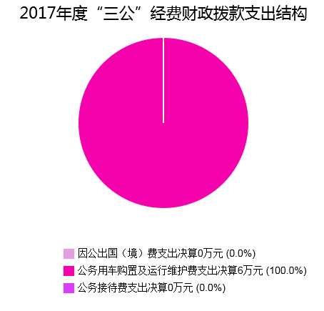
2017年度“三公”经费财政拨款支出决算中，因公出国（境）费支出决算0万元，占0%；公务用车购置及运行维护费支出决算6万元，占100%；公务接待费支出决算0万元，占0%。具体情况如下：
1.因公出国（境）经费支出0万元。全年安排因公出国（境）团组0次，出国（境）0人。
因公出国（境）支出决算比2016年无变化。
2.公务用车购置及运行维护费支出6万元。其中：
公务用车购置支出0万元。全年按规定更新购置公务用车0辆，其中：轿车0辆、金额0万元，越野车0辆、金额0万元，载客汽车0辆、金额0万元。截至2017年12月底，单位共有公务用车2辆，其中：轿车1辆、越野车0辆、载客汽车0辆、其他车辆1辆。
公务用车运行维护费支出6万元。主要用于公务用车燃料费、维修费、过路过桥费、保险费等支出。
公务用车购置及运行维护费支出决算比2016年减少0.42万元，下降6.54%。主要原因是执行公务车改革后，公务车运行成本减少。
3.公务接待费支出0万元。主要用于执行公务、开展业务活动开支的交通费、住宿费、用餐费等。国内公务接待0批次，0人次（不包括陪同人员），共计支出0万元。
公务接待费支出决算比2016年减少0.51万元，下降100%。主要原因是加强内部控制建设，严格按照公务接待文件执行。
八、政府性基金预算支出决算情况说明
2017年度政府性基金预算拨款支出214.92万元。
九、国有资本经营预算支出决算情况说明
2017年度国有资本经营预算拨款支出0万元。
十、其他重要事项的情况说明
（一）机关运行经费支出情况
2017年度，研城镇机关运行经费支出104.26万元，比2016年增加90.16万元，增长639.43%。
（二）政府采购支出情况
2017年度，研城镇政府采购支出总额0万元，其中：政府采购货物支出0万元、政府采购工程支出0万元、政府采购服务支出0万元。授予中小企业合同金额0万元，占政府采购支出总额的0%，其中：授予小微企业合同金额0万元，占政府采购支出总额的0%。
（三）国有资产占有使用情况
截至2017年12月31日，研城镇共有车辆2辆，其中：部级领导干部用车0辆、一般公务用车2辆、一般执法执勤用车0辆、特种专业技术用车0辆、其他用车0辆；单价50万元以上通用设备0台（套），单价100万元以上专用设备0台（套）。
（四）预算绩效情况
1.绩效目标管理情况。
按照预算绩效管理要求，本部门对2017年一般公共预算项目支出开展了绩效目标管理，共编制绩效目标0个，涉及财政资金0万元。
2.部门整体支出绩效自评开展情况。
按照预算绩效管理要求，本部门开展了整体支出绩效评价，得分为100分，存在的问题：年初预算只是对基本运转部份做了保障预算，对一些突发性、临时性和重点工作的预算缺少预见性。下一步改进措施：一是加强财政绩效评价业务知识学习，提高绩效评价质量。二是及时进行中期预算执行评估，确保政府工作正常运转。三是配备适应电算化的专业人员从事财务工作。
3.部门自行组织绩效评价开展情况。
2017年项目支出绩效评价得分表
一级指标 | 二级指标 | 三级指标 | 得分
部门决策（25分） | 目标任务（15分） | 相关性（5分） | 5
部门决策（25分） | 目标任务（15分） | 明确性（5分） | 5
部门决策（25分） | 目标任务（15分） | 合理性（5分） | 5
部门决策（25分） | 预算编制（10分） | 测算依据（5分） | 5
部门决策（25分） | 预算编制（10分） | 目标管理（5分） | 5
综合管理（30分） | 专项资金分配时限（2分） | 省级财力专项预算分配时限（1分） | 1
综合管理（30分） | 专项资金分配时限（2分） | 中央专款分配合规率（1分） | 1
综合管理（30分） | 中期评估（2分） | 执行中期评估（2分） | 2
综合管理（30分） | 绩效监控（5分） | 预算执行进度监控（2分） | 2
综合管理（30分） | 绩效监控（5分） | 绩效目标动态监控（3分） | 3
综合管理（30分） | 非税收入执收情况（2分） | 非税收入征收情况（1分） | 1
综合管理（30分） | 非税收入执收情况（2分） | 非税收入上缴情况（1分） | 1
综合管理（30分） | 资产管理（6分） | 资产管理信息化情况（2分） | 2
综合管理（30分） | 资产管理（6分） | 行政事业单位资产报告情况（2分） | 2
综合管理（30分） | 资产管理（6分） | 资产管理与预算管理相结合（2分） | 2
综合管理（30分） | 内控制度管理（2分） | 内部控制度健全完整（2分） | 2
综合管理（30分） | 信息公开（6分） | 预算公开（2分） | 2
综合管理（30分） | 信息公开（6分） | 决算公开（2分） | 2
综合管理（30分） | 信息公开（6分） | 绩效信息公开（2分） | 2
综合管理（30分） | 绩效评价（5分） | 绩效评价开展（2分） | 2
综合管理（30分） | 绩效评价（5分） | 评价结果应用（3分） | 3
部门绩效情况（45分） | 履职成效（20分） | 严格执行财经法律法规 | 5
部门绩效情况（45分） | 履职成效（20分） | 严格执行预算法 | 5
部门绩效情况（45分） | 履职成效（20分） | 严格执行中央八项规定 | 5
部门绩效情况（45分） | 履职成效（20分） | 严格履行岗位责任 | 5
部门绩效情况（45分） | 可持续发展能力（15分） | 重点改革（重点工作）完成情况（5分） | 5
部门绩效情况（45分） | 可持续发展能力（15分） | 科技（制度、方法、机制等）创新（5分） | 5
部门绩效情况（45分） | 可持续发展能力（15分） | 人才培养（5分） | 5
部门绩效情况（45分） | 满意度（10分） | 协作部门满意度（3分） | 3
部门绩效情况（45分） | 满意度（10分） | 管理对象满意度（3分） | 3
部门绩效情况（45分） | 满意度（10分） | 社会公众满意度（4分） | 4

十一、名词解释
1.财政拨款收入：指县级财政当年拨付的资金。
2.一般公共服务（类）人大事务（款）行政运行（项）：指反映行政单位（包括实行公务员管理的事业单位）的基本支出。
3.一般公共服务（类）人大事务（款）其他人大事务支出（项）：指反映除上述项目以外的其他人大事务支出。
4.一般公共服务（类）政府办公厅（室）及相关机构事务（款）行政运行（项）：指反映行政单位（包括实行公务员管理的事业单位）的基本支出。
5.一般公共服务（类）财政事务（款）行政运行（项）：指反映行政单位（包括实行公务员管理的事业单位）的基本支出。
6.一般公共服务（类）财政事务（款）其他财政事务支出（项）：指反映其他财政事务方面的支出。
7.一般公共服务（类）党委办公厅（室）及相关机构事务（款）行政运行（项）：指反映行政单位（包括实行公务员管理的事业单位）的基本支出。
8.教育支出（类）成人教育（款）其他成人教育支出（项）：指反映其他用于成人教育方面的支出。
9.文化体育与传媒支出（类）新闻出版广播影视（款）广播（项）：指反映广播电台、广播发射台、广播转播台及有线广播站的支出。
10.社会保障和就业支出（类）民政管理事务（款）老龄事务（项）：指反映老龄事务方面的支出。
11.社会保障和就业支出（类）行政事业单位离退休（款）机关事业单位基本养老保险缴费支出（项）：指反映机关单位实施养老保险制度由单位缴纳的基本养老保险费支出。
12.社会保障和就业支出（类）抚恤（款）义务兵优待（项）：指反映用于义务兵优待方面的支出。
13.社会保障和就业支出（类）残疾人事业（款）其他残疾人事业支出（项）：指反映用于其他残疾人事业方面的支出。
14.社会保障和就业支出（类）特困人员救助供养（款）农村特困人员救助供养支出（项）：指反映农村特困（五保）人员救助供养支出。
15.医疗卫生与计划生育支出（类）计划生育事务（款）计划生育机构（项）：指反映卫生和计划生育部门所属计划生育机构的支出。
16.医疗卫生与计划生育支出（类）计划生育事务（款）计划生育服务（项）：指反映计划生育服务支出。
17.医疗卫生与计划生育支出（类）行政事业单位医疗（款）行政单位医疗（项）：指反映财政部门集中安排的行政单位基本医疗保险缴费经费。
18.节能环保支出（类）污染防治（款）水体（项）：指反映政府在排水、污水处理、水污染防治、湖库生态环境保护、水源地保护、国土江河综合整治、河流治理与保护、地下水修复与保护等方面的支出。
19.节能环保支出（类）自然生态保护（款）农村环境保护（项）：指反映生态保护、生态修复、生物多样性保护、农村环境保护和生物安全管理等方面的支出。
20.节能环保支出（类）退耕还林（款）退耕现金（项）：指反映专项用于退耕户的医疗、教育等日常生活需要的支出。
20.城乡社区支出（类）城乡社区管理事务（款）行政运行（项）：指反映行政单位（包括实行公务员管理的事业单位）的基本支出。
21.城乡社区支出（类）城乡社区公共设施（款）其他城乡社区公共设施支出（项）：指反映其他用于城乡社区公共设施方面的支出。
22.城乡社区支出（类）城乡社区环境卫生（款）城乡社区环境卫生（项）：指反映城乡社区道路清扫、垃圾清运与处理、公厕建设与维护、园林绿化等方面的支出。
23.农林水支出（类）农业（款）农业生产支持补贴（项）：指反映对种粮农民直接补贴，对农业生产资料补贴、技术物化补贴，推广先进适用农机农艺技术等方面支出。
24.农林水支出（类）农业（款）对高校毕业生到基层任职补助（项）：指反映按规定对高校毕业生到基层任职补助支出。
25.农林水支出（类）农村综合改革（款）对村民委员会和村党支部的补助（项）：指反映各级财政对村民委员会和村党支部的补助支出，以及支持建立县级基本财力保障机制安排的村级组织运转奖补资金。
26.住房保障支出（类）住房改革支出（款）住房公积金（项）：指反映行政事业单位按人力资源和社会保障部、财政部规定的基本工资和津贴补贴以及规定比例为职工缴纳的住房公积金。
27.其他支出（类）其他支出（款）其他支出（项）：反映除上述项目以外其他不能划分到具体功能科目中的支出项目。
28.基本支出：指为保障机构正常运转、完成日常工作任务而发生的人员支出和公用支出。
29.项目支出：指在基本支出之外为完成特定行政任务和事业发展目标所发生的支出。
30.“三公”经费：纳入省级财政预决算管理的“三公”经费，是指部门用财政拨款安排的因公出国（境）费、公务用车购置及运行费和公务接待费。其中，因公出国（境）费反映单位公务出国（境）的国际旅费、国外城市间交通费、住宿费、伙食费、培训费、公杂费等支出；公务用车购置及运行费反映单位公务用车车辆购置支出（含车辆购置税）及租用费、燃料费、维修费、过路过桥费、保险费、安全奖励费用等支出；公务接待费反映单位按规定开支的各类公务接待（含外宾接待）支出。
31.机关运行经费：为保障行政单位（含参照公务员法管理的事业单位）运行用于购买货物和服务的各项资金，包括办公及印刷费、邮电费、差旅费、会议费、福利费、日常维修费、专用材料及一般设备购置费、办公用房水电费、办公用房取暖费、办公用房物业管理费、公务用车运行维护费以及其他费用等。

